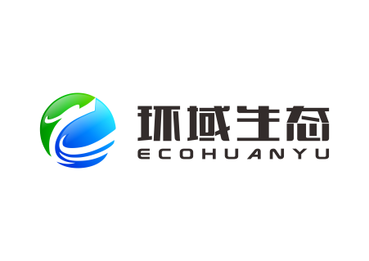

**北京环域生态网站搭建内容项：**

|  |  |  |
| --- | --- | --- |
| 一级目录 | 二级目录 | 内容描述 |
| 首页 | Banner | 三屏轮播广告页 |
| 公司动态、解决方案、联系我们 | 二级目录入口 |
| 解决方案 | ★黑臭水体治理 | 标准技术方案展示、第一部分黑臭水体治理为核心 |
| 海绵城市 |
| 农村污水治理 |
| 人工湿地 |
| 经典案例 |  | 公司经典案例简介 |
| 动态 | 公司动态 | 公司最新动态 |
| 行业动态 | 水处理行业动态 |
| 关于我们 | 公司简介 | 公司基本情况介绍 |
| 核心团队 | 创始团队北京介绍 |
| 联系我们 | 公司联系方式、地址 |
| 招贤纳士 | 公司招聘页 |

**关于我们：**

1. **公司简介：**

**用技术集成的力量，变革中国水环境**

北京环域生态环保技术有限公司是一家专注于水环境污染处理的科技型公司，通过多点，深度，综合的方式从根源解决河流整体水环境问题。企业拥有省部级专利40余项，多次参与国家政策制定，所提倡河流整体水环境质量改善方案已为数十条污染河流提供深度技术支持。

1. **核心团队：**

张列宇教授，现任中国环境科学研究院研究员，北京市科技新星， 2009年中国科学院水生生物研究所博士毕业。主要从事河湖水环境治理与农村分散型污水处理的研究，在相关领域发表文章70篇，获得国家发明专利40项，获得环保部“城市河道与湖泊水体污染控制原理与集成技术”省部级奖7项，成功治理了黑臭河道80余条。作为技术骨干2006年编制了上海市黑臭河道治理技术标准与规范，2015年编制了《我国黑臭河道治理技术政策》（征求意见稿）。

1. **联系我们：**

地址：北京市朝阳区安外北苑5号院 北苑大酒店908室

邮编：102218

电话：010-（预计8月12日之前完成报装电话传真）

传真：010-

地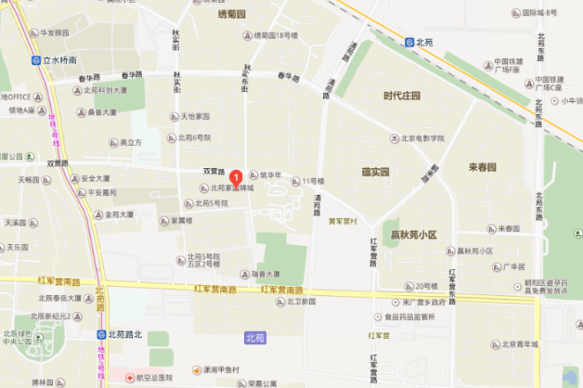图：

1. **招贤纳士**：

**财务出纳：**

* 贯彻执行国家法律、法规和财务制度，依据审核后的合法收付凭证办理现金收付和银行结算业务。
* 要认真审查各种报销或支出的原始凭证，对违反国家规定或有误差的，要拒绝办理报销手续。
* 根据审核无误的收支凭证及时登记现金日记账和银行存款日记账，做到书写整洁、数字准确、日清月结、严禁白条低库。
* 负责做好工资、补助等的造册发放工作。
* 及时处理各种原始核算单据资料，传递会计凭证，不得积压。
* 严格遵守现金管理制度，库存现金不得超过定额，不坐支、不挪用，不得用白条抵顶库存现金，保持现金实存与现金账面一致。
* 负责到银行办理经费领取手续、支付和结算工作。
* 及时与银行对账、作好银行对账调节表。
* 负责支票签发管理，不得签发空头支票，按规定设立支票领用登记簿。
* 妥善保管现金、支票、收据和部分印鉴，确保资金和票据的安全性。
* 及时向财务主管提供账面资金及资金使用情况，使财务主管准确掌握资金流动情况，合理调配资金。
* 完成领导交办的其他工作。

**行政前台**：

* 接听电话，接收传真，按要求转接电话或记录信息，确保及时准确。
* 对来访客人做好接待、登记、引导工作，及时通知被访人员。对无关人员、上门推销和无理取闹者应拒之门外。
* 保持公司清洁卫生，展示公司良好形象。
* 监督员工每日考勤情况。
* 负责公司快递、信件、包裹的收发工作
* 负责办公用品的盘点工作，做好登记存档。并对办公用品的领用、发放、出入库做好登记。
* 不定时检查用品库存，及时做好后勤保障工作。
* 负责每月统计公司员工的考勤情况，考勤资料存档。
* 负责复印、传真和打印等设备的使用与管理工作，合理使用，降低材料消耗。
* 负责整理、分类、保管公司常用表格并依据实际使用情况进行增补。
* 做好会前准备、会议记录和会后内容整理工作
* 做好材料收集、档案管理等工作。
* 协助上级完成公司行政事务工作及部门内部日常事务工作。
* 协助上级进行内务、安全管理，为其他部门提供及时有效的行政服务。
* 协助主任做好公司各部门之间的协调工作，积极完成上级交办的临时事务。